Proyecto ChatBot

ChatBot

Leandro Pulgarin – Henrry Pulgarin

*Facultad de ingenierías, Universidad tecnológica de Pereira, Pereira, Colombia*

lepulgarin@utp.edu.co

henrrypulga@utp.edu.co

***Resumen*— En la actualidad los chatbots presentan una nueva alternativa para que las personas interactúen con los sistemas informáticos. Un chatbot permite a un usuario simplemente hacer preguntas de la misma manera en que se dirigen a un humano. Los chatbots más conocidos actualmente son los chatbots de voz: Alexa y Siri. Sin embargo, los chatbots se están adoptando actualmente a una alta tasa en las plataformas de chat de la computadora.**

***Palabras clave— Chatbot, Inteligencia artificial, Sistemas expertos***

***Abstract*— Currently, chatbots present a new alternative for people interacting with computer systems. A chatbot allows a user to simply ask questions in the same way they are addressed to a human. The most popular chatbots currently are the voice chatbots: Alexa and Siri. However, chatbots are currently adopting a high rate on computer chat platforms.**

***Key Word* — Chatbot, Artificial intelligence, Expert system**

### I. INTRODUCCIÓN

La atención al usuario, la toma de decisiones, las recomendaciones y en general muchos aspectos de la vida cotidiana, están abarcando terrenos cada vez más amplios gracias al uso de la inteligencia artificial en la sociedad. Desde hace varios años, es muy probable encontrar en nuestras páginas favoritas, aplicaciones favoritas e incluso en nuestra propia casa, texto y voces provenientes de dispositivos como nuestro pc y asistentes que consisten básicamente en un altavoz con un grado avanzado de inteligencia. Estos son los bots conversacionales o chatbots,

### II. CONTENIDO

1. **Que es un Chatbot**

Un chatbot es un software desarrollado en el área de la inteligencia artificial el cual tiene como idea principal permitir una interacción con los usuarios basada en pregunta y respuesta. Esta tecnología es capaz de simular una conversación humana a través de una interfaz conversacional. Los chatbots resuelven lo que los usuarios

necesitan saber o conocer con una interacción humana.

Mediante el uso de la inteligencia artificial los chatbots toman decisiones de forma autónoma, como lo haría un humano. Pueden *aprender* a medida que la interacción avanza.

1. **Cómo funcionan**

Los chatbots necesitan primero que todo entender lo que los usuarios les pregunta para poder responder de una manera coherente y acertada. Se requiere el uso de algoritmos de machine learning para que el chatbot sea más robusto en cuanto a sus respuestas. También se acostumbra el uso del procesamiento del lenguaje natural NLP por sus siglas en inglés.

Al incorporar sistemas de Machine Learning, el algoritmo es capaz de agregar en su entendimiento nuevas palabras y significados para futuras conversaciones. Esta capacidad de adaptación aumenta la precisión, con lo que se reducen errores en el servicio de atención. Este reentrenamiento se hace a partir del análisis de grandes cantidades de datos.

Algunos de los ChatBots más populares son utilizados para ofrecer servicios a los usuarios a través de interfaces de voz y texto. Algunos de ellos son:

Apple Siri:

Siri es un asistente virtual específicamente disponible en los productos de Apple, y tiene acceso a las aplicaciones de Apple, incluyendo correo, contactos, mensajes, mapas y Safari. Siri puede leer el correo electrónico, contactos de texto, cambiar la reproducción de música, hacer llamadas, encontrar restaurantes, buscar libros, configurar alarmas y dar direcciones a los usuarios. El género, el acento y el idioma de Siri son configurables y cambiantes.

Microsoft Cortana:

Cortana se puede usar para la funcionalidad de búsqueda básica (por ejemplo, buscar el clima), puede acceder a los calendarios de Google de los usuarios, leer sus correos electrónicos de Outlook, dar estimaciones de tiempo para viajar, dar direcciones e integrarse con OneNote para mostrarles sus notas.

Asistente de Google:

Google Assistant es una extensión de la funcionalidad básica "OK Google" que permite a los usuarios realizar búsquedas y controlar sus dispositivos móviles a través de comandos de voz. El asistente está programado en los teléfonos de Google, el sistema operativo Android y se integrará en algunos autos.

1. **Áreas que utiliza**

**Sistema experto:** Investigadores, desarrolladores y lingüistas realizan una definición de reglas conversacionales que serán usadas por el sistema. Esta definición de reglas conversacionales están basadas en un conjunto de sentencias en las cuales el chatbot se especializa. Se pueden encontrar temas particulares o el chatbot puede manejar información general. Hay que tener en cuenta el idioma en el cual se interactúa con el bot.

1. **Arquitectura**

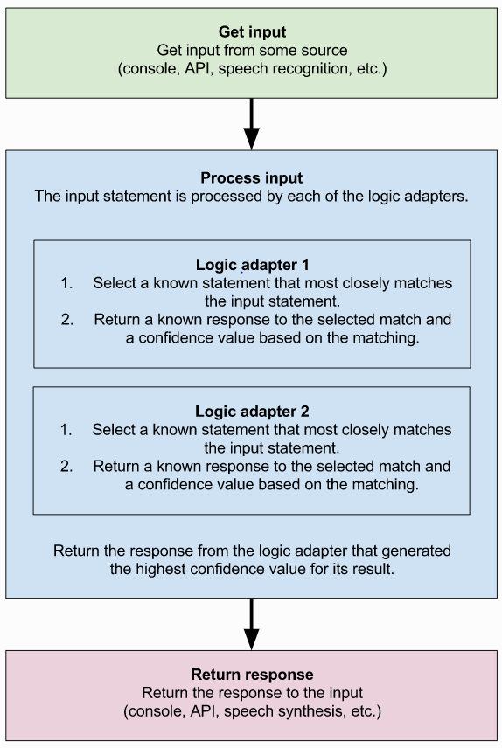

1. **Aplicaciones**

Un chatbot se puede utilizar en cualquier lugar donde un humano esté interactuando con un sistema informático. El área donde está ocurriendo la adopción de esta tecnología es en el servicio al cliente. Los chatbots destinados al área de servicio al cliente se puede usar como un "asistente" de un agente en vivo, lo que aumenta la eficiencia del agente.

Cuando están capacitados, también pueden brindar servicio cuando el centro de llamadas está cerrado o, eventualmente, actuar como un agente independiente, si lo desea.

III. CONCLUSIONES

REFERENCIAS

1. Fuzzy Logic en Javascript. Disponible en: <https://github.com/marcolanaro/JS-Fuzzy>
2. <http://www.idglat.com/afiliacion/whitepapers/Ebook_Chatbots_GUS_CHAT.pdf?tk=/:>
3. <http://www.cladirect.com/wp-content/uploads/2018/04/CLAdirect-Chatbots.pdf>
4. <https://www.academia.edu/37082899/CHATBOT_Architecture_Design_and_Development?auto=download>